На правах рукописи

Богданов Николай Юрьевич

Наноструктурирование металлических материалов интенсивными ионными пучками

Специальность 01.04.07 – физика конденсированного состояния

АВТОРЕФЕРАТ

диссертации на соискание ученой степени

кандидата физико-математических наук

Обнинск – 2008

Диссертация выполнена на кафедре материаловедения Обнинского государственного технического университета атомной энергетики (ОИАТЭ)

Научый руководитель - доктор физико-математических наук,

профессор Хмелевская Вита Сергеевна

Официальные оппоненты - доктор физико-математических наук,

Плаксин Олег Анатольевич

кандидат физико-математических наук

Сивак Александр Борисович

Ведущая организация: Государственный технологический университет «Московский институт стали и сплавов»

Защита состоится «19» ноября 2008г. в 14 ч. 30 мин.

на заседании диссертационного совета Д 212.141.17 при Московском государственном техническом университете им. Н.Э. Баумана

по адресу: 248600, Калуга, ул. Баженова, 2,

МГТУ им Н.Э. Баумана, Калужский филиал

Факс: (48439) 70822, e-mail: khmel@iate.obninsk.ru

С диссертацией можно ознакомиться в библиотеке

МГТУ им Н.Э. Баумана, Калужский филиал

(г. Калуга, ул. Баженова, 2)

Автореферат разослан « » 2008г.

Ученый секретарь диссертационного

совета кандидат технических наук, доцент С. А. Лоскутов

ОБЩАЯ ХАРАКТЕРИСТИКА РАБОТЫ

Актуальность работы. Облучение металлических материалов существенно изменяет их структуру и свойства. При радиационном воздействии вещество оказывается насыщенным дефектами, кроме того, в нем могут происходить фазовые превращения, ускоренные облучением или радиационно-индуцированные, т.е. такие, которые не могут быть реализованы при других видах воздействия на материал, в том числе, при термической обработке. При этом, как правило, существенно изменяются свойства вещества, относящиеся как к ионной, так и к электронной подсистемам металла.
Ранее было обнаружено, что при воздействии на металлические материалы – сплавы систем Fe-Cr-Ni, Ni-Cr, Cu-Ni, Fe-Cr,V-Cr-Ti и чистые металлы Ti и Zr – ионных пучков высокой интенсивности в ускорителях или плазменных установках в некоторой области радиационных параметров – доз, температур мишени и плотностей ионного потока – формируется особое состояние вещества, обладающее необычными структурой и свойствами. Дальнейшие исследования позволили установить, что данное радиационно-индуцированное состояние имеет нанокластерную морфологию и характеризуется аномально большим изменением свойств материала. Была предложена модель, в которой предполагается, что малые кластеры образуются в окрестности радиационных точечных дефектов и состоят из собственных атомов, однако могут иметь кристаллографическую симметрию, отличающуюся от матрицы. Эти кластеры армируют матрицу и, как следствие, формируется кластерный композит. Формирование нанокластерной морфологии, как было установлено, сопровождается существенными изменениями формы рентгендифракционных линий, что может служить тестовым признаком появления кластерного композита и методически удобным способом регистрации области его существования на шкале радиационных параметров.

Понимание природы и причины возникновения кластерного композита и принципов формирования подобных радиационно-индуцированных состояний может быть основой развития новых технологий радиационного модифицирования материалов.

Основная цель работы состоит в определении условий формирования радиационно-индуцированных нанокластерных состояний в различных металлических материалах – твердых растворах Ni-Cr, Fe-Cr-Ni, Fe-Cr и интерметаллидах (сплавах Гейслера), получение кинетических и энергетических характеристик эффекта наноструктурирования металлических материалов интенсивными ионными пучками.

Научная новизна полученных в работе результатов заключена в следующем:
– в сплавах системы Ni-Cr и фазах Гейслера с принципиально различными кристаллическими структурами и симметрией определены области радиационных параметров возникновения кластерного композитов с существенным изменением механических и магнитных свойств;
– экспериментально определены энергетические параметры устойчивости радиационно-индуцированных кластерных композитов, необходимые для разработки модельных представлений формирования особых радиационно-индуцированных состояний;
– показано, что особые радиационно-индуцированные состояния возникают при достижении определенных значений стационарных концентраций радиационных дефектов, связанных с характерным масштабом нанокластерной структуры.
Практическая ценность работы определяется возможностью разработки новых технологий радиационного модифицирования материалов на основе целенаправленного формирования кластерных композитов в различных материалах. Показано, что на основе возникновения кластерного композита возможно аномально большое упрочнение металлических сплавов свыше 10 ГПа; в сплавах Гейслера можно получить намагниченность, в несколько раз превосходящую величины, получаемые при любой термообработке данных материалов.
Достоверность положений и выводов диссертационной работы определяется использованием представительного набора экспериментальных методов исследования материалов, таких как рентгеновская дифрактометрия, измерение микротвёрдости, металлографический анализ, измерение магнитных свойств материалов.
Положения и выводы диссертации находятся в соответствии с современными представлениями физики конденсированного состояния.
Личный вклад автора. Автор лично участвовал в планировании и проведении экспериментов, обработке экспериментальных данных. Им лично были получены результаты по свойствам сплавов Ni-Cr и фазам Гейслера после ионного облучения, энергетические характеристики нанокластерных структур.
Основные результаты, выносимые на защиту:
- Радиационно-индуцированные изменения структуры и свойств в сплавах системы Ni-Cr.
- Радиационно-индуцированные превращения в сплавах Гейслера.
- Кинетические и энергетические параметры формирования кластерных композитов в сплавах Fe-Cr-Ni и Fe-Cr.
Апробация работы:
Полученные результаты были представлены на следующих конференциях и семинарах: Шестая международная студенческая научная конференция «Полярное сияние – 2003» Санкт – Петербург; Международный научно-практический семинар «Структурные основы модификации материалов методами нетрадиционных технологий » Обнинск. 2003, 2005, 2007; Седьмой Международный Уральский Семинар, Снежинск- 2007; Семинар «Теория и многоуровневое моделирование дефектов, явлений и свойств материалов ядерной техники - ТММ-2008», Москва, 2008; Семинар «Физика радиационных повреждений материалов атомной техники», Обнинск, 2008.
Публикации. Основные результаты работы отражены в 4 статьях, опубликованных в журналах, рекомендованных ВАК, и 6 тезисах Международных и Всероссийских конференций. Список работ приведён в конце автореферата.
Структура и объём диссертации. Работа состоит из введения, шести глав, основных выводов. Общий объём работы составляет 102 страницы, в том числе 3 таблицы, 23 рисунка и список использованных источников из 102 наименований.

Основное содержание работы

Во введении диссертации даётся краткая характеристика современного состояния изучаемой проблемы, её актуальность в свете развития технологий, оперирующих объектами с размерами порядка 10⁻⁹ м. Обоснованы новизна, научная и практическая значимость работы, изложены основные полученные результаты, обоснована их достоверность, сформулирована цель исследования и научные положения, выносимые на защиту.
В первой главе, являющейся обзорной, описывается термодинамика и кинетика образования особых радиационно-индуцированных состояний, появляющихся в узком интервале радиационных параметров в металлических материалах при облучении интенсивными ионными пучками с применением различных типов ионов, как газовых, так и металлических. Наблюдается сходство получаемых состояний в различных металлических материалах, в частности, в сплавах с ГЦК структурой, ОЦК структурой, некоторых чистых металлах с ГПУ структурой. Наиболее характерным признаком радиационно-индуцированных структур является нанокластерная морфология. Данные просвечивающей электронной микроскопии показывают, что материал в радиационно-повреждённом слое содержит кластеры размером несколько нанометров, занимающие значительную (порядка 40%) часть объема. Было сделано предположение, что кластеры состоят из собственных атомов матрицы, но обладают отличной от матрицы симметрией. Таким образом, в приповерхностных слоях облученных материалов формируется кластерный композит. Это приводит к существенному изменению свойств материала, относящихся как к ионной, так и к электронной подсистемам металла.
Описаны особенности структуры и фазовых переходов в материалах, использованных далее в работе – в сплавах систем Fe-Cr-Ni, Fe-Cr, Ni-Cr, а также в интерметаллидах – фазах Гейслера Cu-Mn-Al и Ni-Mn-Ga.
Сплав системы Fe-Cr-Ni представляет собой сталь аустенитного класса Fe-18Cr-10Ni-Ti с ГЦК – решеткой. Высокая коррозионная стойкость, немагнитность, вязкость в условиях криогенных температур, технологичность при изготовлении деталей, хорошие механические свойства - всё это обуславливает широкое применение аустенитных сталей системы Fe-Cr-Ni.
Широкое применение находят стали аустенитного класса также для конструкций и деталей, работающих в радиационном поле – в ядерной и термоядерной технике. Поэтому исследование явлений, возникающих при их взаимодействии с облучением, представляет существенный интерес.
Аустенитные стали были первым материалом, в которых при интенсивном ионном облучении было обнаружено особое радиационно-индуцированное состояние – кластерный композит. Описаны электронномикроскопически зарегистрированные структуры с нанокластерной морфологией, а также соответствующие рентгендифракционные эффекты расщепления линий – в поликристаллических и монокристаллических образцах. Максимальному значению расщепления дифракционных линий соответствовал максимум радиационно-индуцированного упрочнения. При облучении ионами разного типа температурный диапазон существования особого изменённого состояния несколько сдвигался (400-450⁰С при облучении ионами Ar⁺ и Ni⁺ с энергией 40 кэВ, 625⁰С при облучении ионами Ar⁺ с энергией 1 МэВ). С помощью просвечивающей электронной микроскопии показано, что в состоянии, соответствующем максимальному расщеплению рентгеновских дифракционных линий, обнаружены признаки пространственно организованных структур на различных масштабных уровнях. Кроме того, по данным просвечивающей электронной микроскопии, материал имеет в облученном слое множество кластеров.

Сплав системы Fe-Cr представляет собой сталь ферритно-мартенситного класса Fe-12Cr-Si-Mo-W-V-Nb-B с ОЦК – решеткой. Сплавы системы Fe-Cr имеют широкое распространение в технике – при обработке материалов давлением, изготовлении медицинских инструментов, в автомобильной промышленности и многих других областях. Значительный интерес в настоящее время проявляется к данным сплавам в ядерной технике, поскольку они обладают рядом преимуществ по сравнению с широко применяемыми аустенитными сталями (отсутствие вакансионного распухания, что чрезвычайно важно для техники реакторов на быстрых нейтронах и термоядерных реакторов). Однако многие особенности работы сплавов данной системы в радиационном поле остаются непонятыми.
Для сплавов Fe-Cr важнейшей особенностью является их склонность к упрочнению и охрупчиванию. В значительной степени эти их свойства связаны с фазовыми переходами, присущими данной системе.
Считается, что изменение свойств обусловлено двумя процессами. Первый проявляется при высоких температурах (600-800⁰С) и представляет собой образование σ-фазы, происходящее при концентрации Cr 45-50%. Эта чрезвычайно твёрдая интерметаллидная фаза имеет сложную решетку и преимущественно неметаллический характер химической связи. Второй процесс – это превращение, происходящее при более низких температурах – спинодальное расслоение твердого раствора и выделение при температурах 450⁰С-550⁰С когерентно связанной с решеткой α`- фазы, при этом формируются области, обогащенные хромом до 82%. Выделение карбидных, нитридных или силицидных фаз в начальной стадии спинодального расслоения ускоряют его протекание.
Поведение сплавов системы Fe-Cr под облучением имеет ряд существенных особенностей, природа которых не полностью выяснена, несмотря на многочисленные исследования. Сильное упрочнение и охрупчивание этих материалов в радиационном поле затрудняют их применение, поэтому выяснение природы происходящих превращений представляет существенный интерес.
Имеются данные о том, что при облучении 12% - хромистых сталей, применяемых в радиационной технике, также может происходить выделение α`- фазы, хотя область образования данной фазы на диаграмме состояния соответствует значительно более высоким концентрациям хрома. Одно из возможных объяснений этого явления – образование радиационно-индуцированных сегрегаций вблизи стоков точечных дефектов, которое приводит к перераспределению легирующих элементов между стоками и матрицей. Предполагается, что при облучении происходит обеднение твёрдого раствора хромом вблизи стоков, вследствие этого происходит обогащение хромом остальной матрицы, происходит распад твёрдого раствора и выделение α`- фазы.
Однако возможно и другое объяснение происходящим в сплаве превращениям. Несмотря на некоторые отличия, заметно подобие данного процесса неравновесным радиационно-индуцированным состояниям в ГЦК структуре, описанным в предыдущем разделе. В сплавах системы Fe-Cr в некотором диапазоне радиационных параметров наблюдаются специфические дифракционные изменения. В отличие от Fe-Cr-Ni сплавов с ГЦК структурой здесь не наблюдается четкого расщепления линий, рентгеновский пик только изменяет свою форму, она становится треугольной, по-видимому, в результате суперпозиции плавного максимума диффузного фона и селективной рентгеновской линии. Одновременно до очень больших значений увеличивается микротвердость (более 10 ГПа). Такие высокие значения микротвердости нельзя приписать упрочнению за счет какого-либо дислокационного механизма, поэтому возникла идея об изменении состояния электронной подсистемы. Эта идея получила подтверждение в экспериментах по термической зависимости термо-ЭДС, из которых был получен абсолютный коэффициент термо-ЭДС. Было обнаружено, что радиационно-индуцированное упрочнение совпадает с сильным изменением абсолютного коэффициента термо-ЭДС в области кластерного композита. Это означает, что состояние электронной подсистемы материала при этом изменяется. Данное состояние является метастабильным и разрушается в процессе пострадиационного отжига.
Сплавы системы Ni-Cr, исследованные в работе, имеют ГЦК – решетку на основе решетки никеля и представляют собой твёрдый раствор замещения хрома в никеле. Сплавы системы Ni-Cr являются основой многочисленных материалов, широко используемых в промышленности благодаря своим коррозионным и физико-механическим свойствам. В некотором концентрационном интервале они также весьма перспективны для работы в радиационном поле. Закономерности поведения материалов в реакторе определяются эволюцией дефектной структуры, которая зависит от исходного состояния. Известно, что дислокационная структура, дисперсные выделения частиц и предвыделения влияют на рекомбинацию и гибель на стоках точечных дефектов и изменяют темп накопления радиационных повреждений. При этом улучшается пластичность и снижается степень низкотемпературного радиационного охрупчивания (НТРО). На степень радиационного охрупчивания сплавов системы Ni-Cr-Mo влияет, по-видимому, как накопление комплексов точечных дефектов, так и фазовая нестабильность этих сплавов. Учитывая склонность сплавов Ni-Cr к упорядочению и эффект возникновения упругих искажений в матрице вокруг зародыша, можно предположить влияние искажений на уменьшение радиационного повреждения сплавов системы Ni-Cr-Mo.
Стабильность выделений избыточных фаз при облучении изучена недостаточно. Облучение может как упорядочивать, так и разупорядочивать двухфазные системы в зависимости от условий облучения. С одной стороны, происходит разрушение выделений в каскадах смещений; с другой стороны, под действием термодинамических стимулов и радиационно-стимулированной диффузии разупорядоченные области вновь будут упорядочиваться. Такое подвижное равновесие может сохраняться достаточно долго.
В сплаве Ni-42Cr-1Mo после облучения нейтронами до ~32 сна при температуре ~350°С выпадение частиц упорядоченной фазы не было обнаружено. По-видимому, существует перевес процесса растворения в каскадах смещений формирующихся упорядоченных объемов над их зарождением и ростом, которые протекают сравнительно медленно при температуре 350-450°С. Сдвиг равновесия в сторону растворения или выпадения фаз зависит, по-видимому, как от условий облучения (температуры и скорости повреждения), так и от исходного состояния сплава.
Сплавы Гейслера – это тройные интерметаллические соединения со стехиометрическим соотношением X₂YZ, где X и Y могут быть переходными элементами, а Z – это sp-элемент. Эти сплавы, являются весьма перспективными для применения в современных микро-электромеханических устройствах, так как обладают несколькими типами мартенситных фазовых переходов. Мартенситные и межмартенситные фазовые переходы обуславливают эффект памяти формы в данных сплавах. Кроме того, особая кристаллическая структура данного типа сплавов приводит к появлению ферромагнетизма в сплавах, не содержащих ферромагнитных компонентов. Уникальность этих сплавов состоит также в том, что мартенситный переход может быть осуществлён не только при помощи температурного воздействия, но и в результате приложения внешнего магнитного поля.
Рассмотрен эффект дальнодействия, который длительное время служит предметом интенсивной дискуссии при рассмотрении взаимодействия облучения с материалами. Этот эффект заключается в аномально глубоком проникновении фронта радиационных повреждений, существенно превышающем теоретически предсказываемую величину проективного пробега ионов. Этот эффект обуславливает проникновение структуры радиационно-индуцированного кластерного композита на глубину 10-40 мкм. Именно благодаря наличию эффекта дальнодействия имеется возможность изучать кластерное состояние материала методами рентгеновской дифракции, металлографии и измерения микротвёрдости, так как глубина анализируемого этими методами слоя (для рентгеновского излучения Cr_{Kα} анализируемый слой, в зависимости от угла и в случае металлов, составляет 2-3 мкм, глубина отпечатка индентора при измерении микротвёрдости составляет около 5 мкм) позволяет исследовать полученный радиационно-изменённый слой.
Вторая глава представляет собой описание использованных в эксперименте материалов и методики исследования. Были применены следующие методы исследований:
- рентгендифракционный с использованием рентгеновского дифрактометра ДРОН-2 (излучение Cr_{Kα}), оснащенного компьютером и программным обеспечением;
- металлографический с использованием микроскопа LECO 300, обеспечивающего увеличение до Х2000;
- метод измерения микротвёрдости с использованием микротвердомера LECO, осуществляющим измерение микротвёрдости по Виккерсу, при нагрузках от 10Г до 1000Г;
- метод пондеромоторного измерения намагниченности (в сплавах Гейслера Cu₂MnAl и Ni₂MnGa) с использованием прибора АМ-1, представляющего собой α-фазометр.
Образцы сталей Fe-18Cr-10Ni-Ti и Fe-12Cr-Si-Mo-W-V-Nb-B представляли собой пластины размером 5х5х1мм, отожженные при 1000⁰С в вакууме для устранения наклёпа. Образцы сплавов Гейслера Cu₂MnAl и Ni₂MnGa представляли собой ленты шириной 10мм и толщиной 40 мкм, полученные методом закалки из расплава. Согласно рентгенографическим исследованиям набор межплоскостных расстояний соответствовал табличным данным для фазы Гейслера L2₁ (табл. 1, 2).
Таблица1.
Межплоскостные расстояния фазы Cu₂MnAl
HKL | d/n, нм
HKL | Эксперимент | Табличное значение
(220) | 0,2073 | 0,2103
(400) | 0,1469 | 0,1487
(422) | 0,1199 | 0,1214

Таблица2.
Межплоскостные расстояния фазы Ni₂MnGa
HKL | d/n, нм
HKL | Эксперимент | Табличное значение
(220) | 0,2056 | 0,2064
(400) | 0,1456 | 0,1460
(422) | 0,1190 | 0,1192

Для определения термодинамических и кинетических характеристик метастабильных радиационно-индуцированных структур определялась энергия активации отжига методом сечений. В этом методе анализируют изменения какого-либо свойства материала в процессе изотермических отжигов при различных температурах.
По экспериментальным данным строят зависимости изменений какой-либо физической величины (в нашем случае микротвёрдости $H_{v}$) от времени отжига $t$ при различных температурах. Используя выражение:
$\text{ln}(\frac{t_{1}}{t_{2}})=(\frac{E_{a}^{\text{cc}}}{k})(\frac{1}{T_{1}}−\frac{1}{T_{2}})$, (1)
где t₁ и t₂ – времена достижения заданного значения микротвёрдости при отжиге с температурами T₁ и Т₂, соответственно, $E_{a}^{\text{cc}}$ - искомая энергия активации отжига метастабильной радиационно-индуцированной структуры, k – постоянная Больцмана.
Расчёты значений стационарных концентрации вакансий в интервале использованных радиационных параметров определялись из уравнений баланса для радиационных дефектов.
$\frac{{δC}_{v}(t)}{δt}=K−μ_{R}D_{i}C_{i}(t)C_{v}(t)−D_{v}[C_{v}(t)−C_{\text{vo}}]S_{v}(t)$

$\frac{{δC}_{i}(t)}{δt}=K−μ_{R}D_{i}C_{i}(t)C_{v}(t)−D_{i}C_{i}(t)S_{i}(t)$ , (2)
(2)
где $K$ – скорость создания смещений, задаваемая облучающим устройством, $D_{v}$ и $D_{i}$ - коэффициенты диффузии вакансий (В) и междоузельных атомов (МA). При этом $C_{\text{vo}}$ - равновесная концентрация вакансий, $μ_{R}≈4{{πr}_{a}}/Ω$ - коэффициент рекомбинации В и МА, $r_{a}$ - радиус аннигиляции В и МА, определяемый объемом зоны их спонтанной рекомбинации, $r_{a}$- $a$, $a$ – постоянная решетки, $Ω$ – атомный объем, $S_{v}$, $S_{i}$ – плотность стоков для вакансий и междоузельных атомов, соответственно.
Второй член в уравнениях (1) описывает рекомбинацию точечных дефектов, последний, третий член в правой части уравнений описывает гибель точечных дефектов на стоках (дислокации).
$C_{V∞}=\frac{S_{i}}{2μ_{R}}[−1+\sqrt{1+ϕ_{V}}],ϕ_{V}=\frac{4{Kμ}_{R}}{D_{V}S_{\text{io}}S_{V0}},C_{i∞}=C_{V∞}\frac{D_{V}S_{\text{Vo}}}{D_{i}S_{\text{io}}}$Концентрации $C_{V∞}$и $C_{i∞}$ определяются с помощью формул:

. (3)
Образцы перечисленных материалов облучались ионами аргона на установке ионной имплантации «Vita».
В данной установке ионизация нейтральных атомов аргона осуществляется при помощи дугового электрического разряда с накальным катодом. Ионы извлекаются из области их генерации электростатическим полем, фокусируются и ускоряются. В наших экспериментах использовалось ускоряющее напряжение 30-40 кэВ. Плотность тока ионов составляла $\text{50}{μA}/{{\text{см}}^{2}}$, что соответствует интенсивности ионного пучка 10¹⁴ ион/см². Все исследуемые образцы облучались дозой 1,5.10¹⁸ ион/см². Вакуум в камере, в которой проводилось облучение, составлял 10⁻⁴ Па. Облучение проводилось при различных температурах мишени от 100 до 800ºC. Нагрев образцов до заданной температуры обеспечивался вольфрамовым нагревателем. Температура мишени контролировалась хромель-алюмелевой термопарой с обратной стороны держателя образцов (мишени).
В некоторых экспериментах проводились пострадиационные отжиги в электропечи при вакууме 10⁻³ Па, температура контролировалась хромель-алюмелевой термопарой.
В третьей главе представлены результаты исследования радиационно-индуцированных превращений в сплавах системы Ni-Cr. Обнаружено, что в узкой области радиационных параметров (температура мишени в процессе облучения 600⁰С, доза 1,5.10¹⁸ион/см²) наблюдаются существенные дифракционные изменения (раздвоение дифракционных линий), что, является признаком формирования кластерного композита. Характерные изменения дифракционных линий показаны на рис.1.
Как показывают эксперименты, наблюдаемые дифракционные эффекты сопровождаются сильным изменением свойств материала. В облученных сплавах наблюдается увеличение микротвердости в 2-3 раза в сравнении с исходными образцами, причем упрочнение коррелирует с дифракционными изменениями. (рис.2). При исследовании микроструктуры облученных образцов сплава обнаружены эффекты, характерные для радиационно-индуцированного неравновесного состояния (модулированные структуры – рис.3). Характер наблюдаемых модулированных структур меняется в зависимости от кристаллографической ориентировки материала. Период модулированной структуры различен в разных зернах и находится в диапазоне 0,5-5мкм.
Радиационно-индуцированные изменения формы рентгеновских линий и упрочнение уменьшаются и исчезают в процессе пострадиационных отжигов. Это характерно для всех сплавов системы Ni-Cr в концентрационном интервале 37%Cr – 42%Cr.
В облученных сплавах наблюдается эффект дальнодействия: измерения микротвёрдости поперечного сечения облученного образца выявили распространение радиационно-индуцированного упрочнения на глубину до 15 мкм от облученной поверхности, в то время как глубина проективного пробега при этих условиях облучения равна 13 – 14 нм.
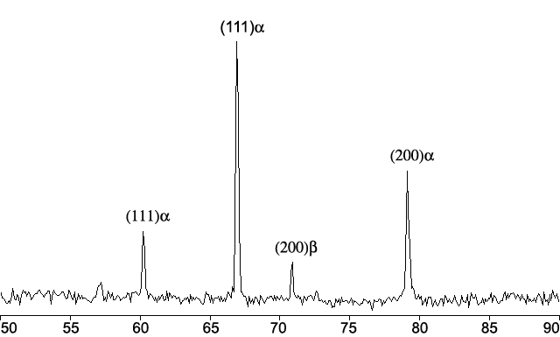 2Θ
а
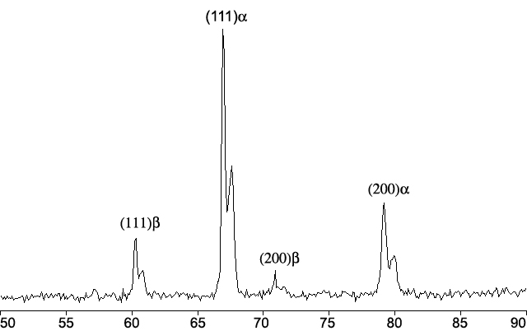 2Θ
б
Рис.1. Дифрактограмма сплава Ni-39Cr, исходного (а) и облученного при 600⁰С (Ar+, 30 кэВ), 1.5 . 10¹⁸ ион/см² (б)

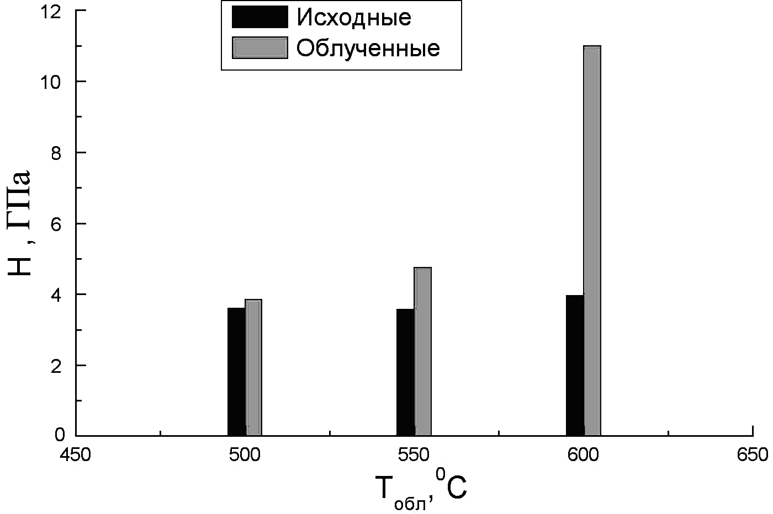
Рис.2. Зависимость микротвердости образцов с содержанием хрома 39% от температуры облучения. 1,5.10¹⁸ ион/см² (Ar+, 30 кэВ)
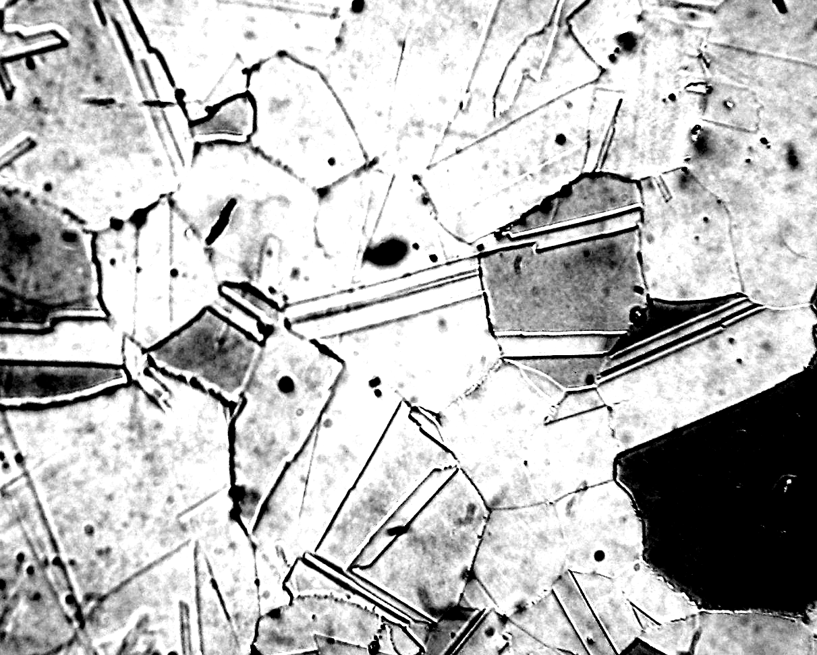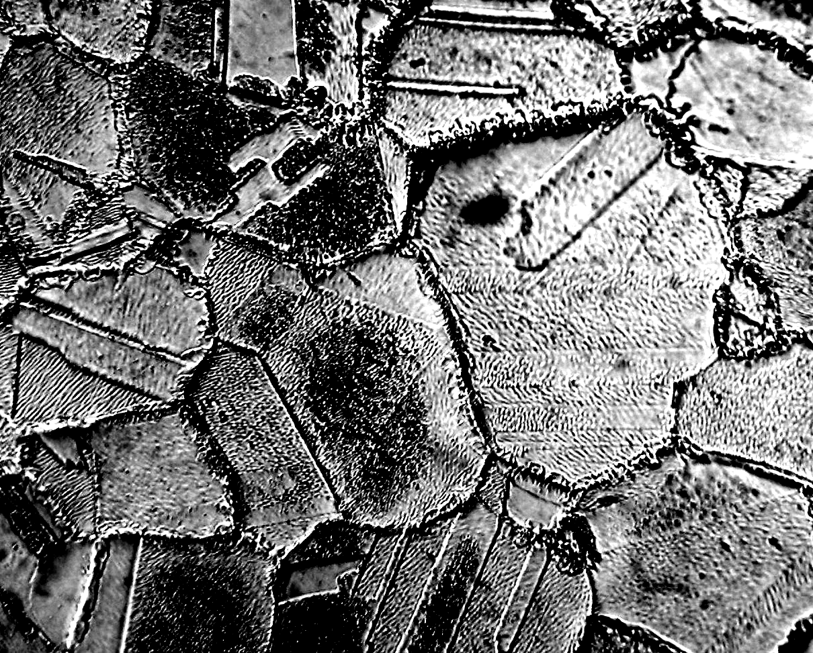
Рис.3. Исходная поверхность сплава Ni-39Cr (слева) и после облучения при 550⁰С 1,5.10¹⁸ ион/см² (Ar+, 30 кэВ). Увеличение Х 1000

В четвёртой главе рассматриваются радиационно-индуцированные состояния в сплавах Гейслера. Данные сплавы приобретают свойства ферромагнетизма (или антиферромагнетизма) в зависимости от фазово-структурного состояния. При облучении сплавов Cu₂MnAl и Ni₂MnGa было обнаружено сильное возрастание намагниченности. Одновременно зарегистрированы изменения дифракционной картины, подобные наблюдавшимся ранее в металлических твёрдых растворах (рис.4-7).
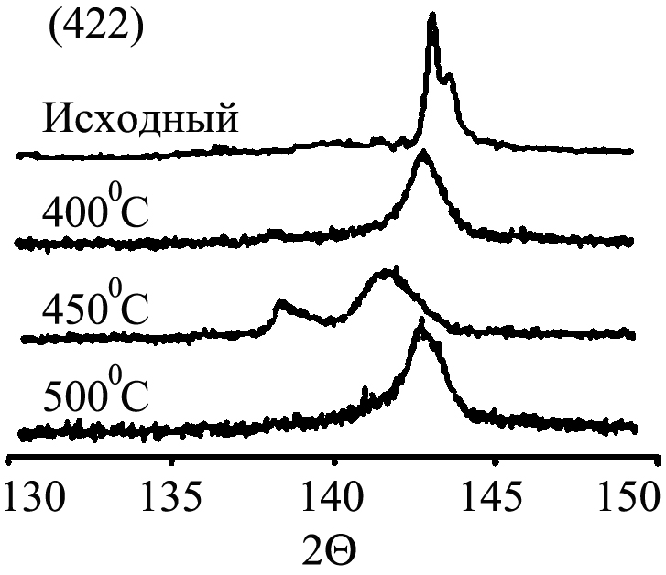

Рис.4. Дифракционная линия (422) сплава Cu₂MnAl, исходная и после облучения (Ar+, 30 кэВ) при различной температуре мишени

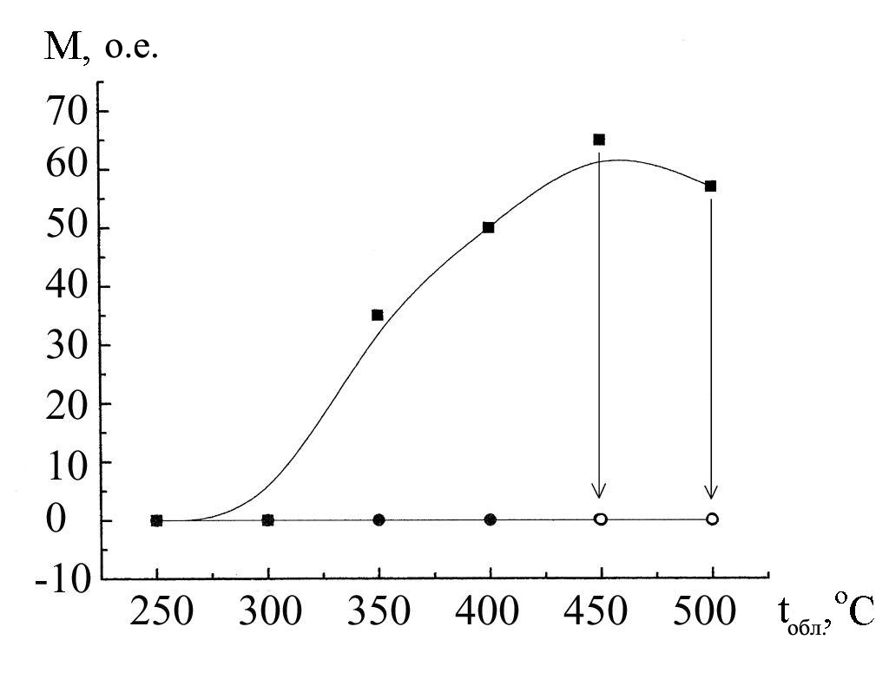

Рис.5. Изменение намагниченности сплава Cu₂MnAl (относительные единицы) в зависимости от температуры облучения (Ar+, 30 кэВ) при различной температуре мишени

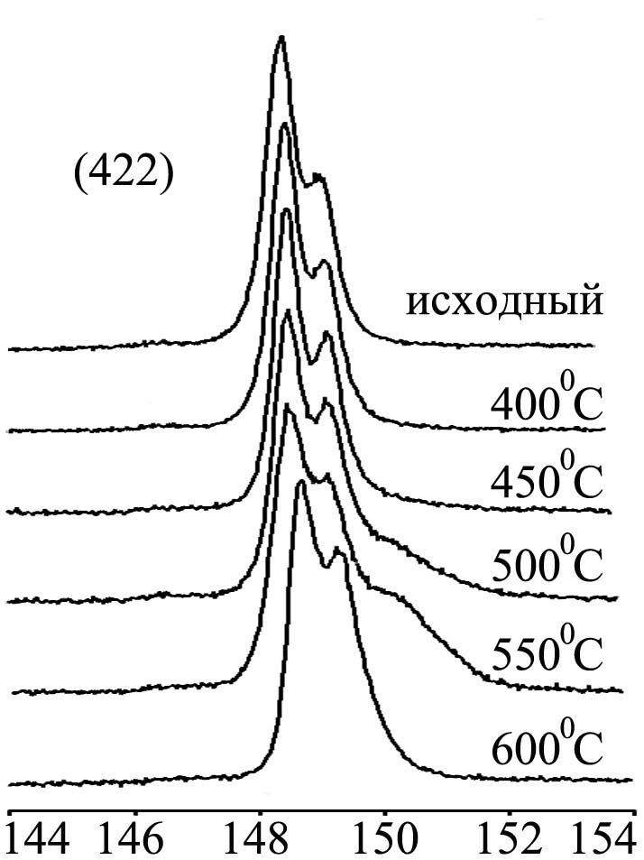
Рис.6. Дифракционная линия (422) сплава Ni₂MnGa, исходная и после облучения (Ar+, 30 кэВ) при различной температуре мишени

2Θ

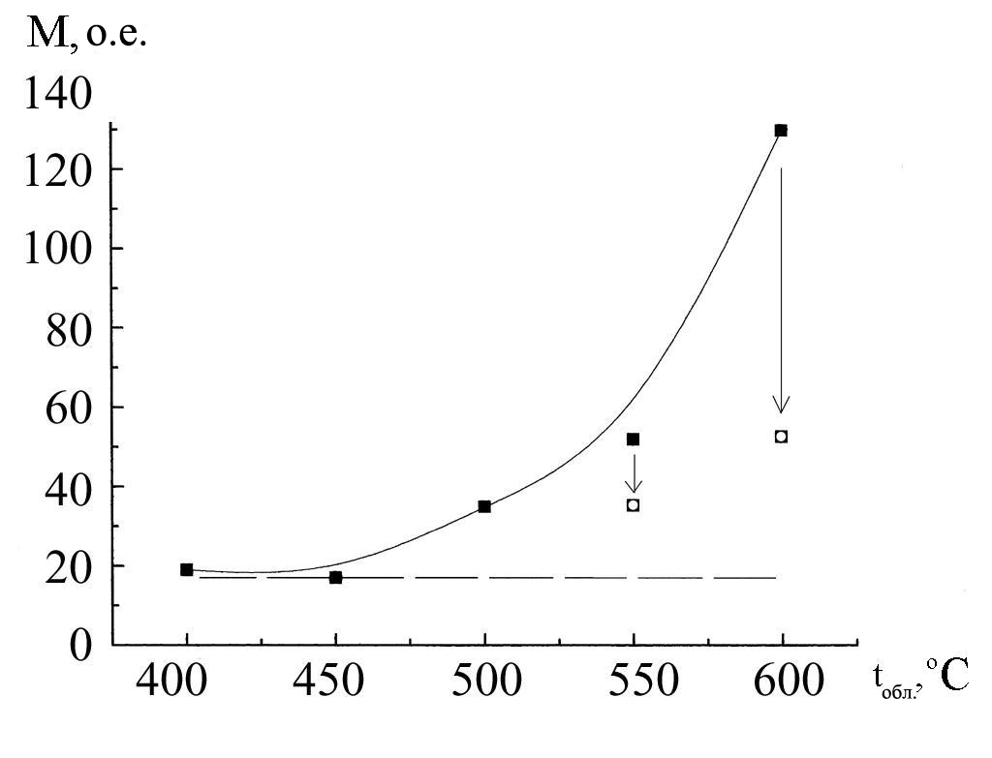
Рис.7. Изменение намагниченности сплава Ni₂MnGa (относительные единицы) в зависимости от температуры облучения (Ar+, 30 кэВ) при различной температуре мишени

Как видно, после облучения форма рентгеновских дифракционных линий претерпевает значительные изменения. При температуре 450⁰С линия (422) оказывается раздвоенной с достаточно большим угловым расстоянием между компонентами. Некоторые изменения формы линии видны и при температурах 400⁰С и 500⁰С. Одновременно с изменениями рентгеновской дифракции сильно возрастает намагниченность сплава, достигая максимума при температуре 450⁰С. Образовавшееся состояние материала является метастабильным и разрушается в процессе вакуумного отжига при температуре, равной температуре мишени во время облучения. На рис.5, 7 стрелками показано изменение намагниченности облученных образцов в процессе пострадиационных отжигов. Сходство регистрируемых дифракционных изменений и изменений свойств материала в сплавах Гейслера, с одной стороны, и в металлических твердых растворах, с другой стороны, указывает на сходство происходящих в материалах структурных изменений. Изменение намагниченности в сплавах Гейслера объясняется следующим образом. При образовании в решетке кластеров с симметрией, отличной от симметрии матрицы, происходят изменения расстояний между атомами с нескомпенсированным спином. Это может приводить к изменению обменного взаимодействия и изменению намагниченности материала.
В пятой главе приведены результаты определения энергии активации отжига структур кластерных композитов металлических материалов, облученных ионами аргона. Измерения были выполнены для двух сплавов системы Fe-Cr-Ni и системы Fe-Cr. Оценка энергии активации проводилась по «методу сечений». В качестве измеряемого физического свойства была выбрана микротвердость.
После облучения образцов сплава Fe-Cr-Ni ионами аргона с энергией 40 кэВ до дозы 1,5.10 ¹⁸ ион/см² при температуре 450⁰С значение микротвердости составило 5 ГПа. Сплав Fe-Cr после облучения ионами аргона с энергией 40 кэВ до дозы 1,5.10¹⁸ ион/см² при температуре 500⁰С приобрел микротвердость 10 ГПа. Образцы были подвергнуты серии отжигов при температурах 350, 400 и 450⁰С. Длительность каждого отжига серии составляла 1 час, после чего производилась съёмка рентгеновской дифракции образца и измерение микротвёрдости. Затем, отжиги повторялись до суммарной длительности 4 часа.
По формуле (1) были вычислены значения энергии активации $E_{a}^{\text{cc}}$ для двух сплавов. Для сплава Fe-Cr $E_{a}^{\text{cc}}$= 0,5 эВ. Для сплава Fe-Cr-Ni также $E_{a}^{\text{cc}}$= 0,5 эВ.
Проведён анализ элементарных процессов, сопровождающих изменения структуры облученных сплавов в процессе пострадиационного отжига. Определённые энергии активации отжига метастабильных структур (≈ 0,5 эВ) не могут быть приписаны каким-либо процессам, связанным с точечными дефектами. Например, энергия образования вакансии ~1 эВ, энергия связи точечного дефекта с примесным атомом ~0,1 эВ. Сделано предположение о том, что полученные значения энергии активации соответствуют энергии разрушения кластеров.
В шестой главе проведён анализ состояния дефектов структуры, возникающих в процессе ионного облучения с параметрами, соответствующими возникновению кластерных композитов для сплавов Fe-Cr, Fe-Cr-Ni. Были подсчитаны значения стационарных концентраций вакансий с учетом преимущественной рекомбинации.
Для сплава Fe-Cr-Ni с учетом значений
$E_{i}^{m}=0,\text{15}\text{eV}$,$E_{v}^{m}=1,3\text{eV}$,$D_{v}o=1,0$${{\text{см}}^{2}}/с$,$D_{v}=8,\text{925}⋅{\text{10}}^{−\text{10}}{{\text{см}}^{2}}/с$,$D_{i}o=0,\text{01}$${{\text{см}}^{2}}/с$
T = 723 K $D_{i}=9,1⋅{\text{10}}^{−4}{{\text{см}}^{2}}/с$, получено значение стационарной концентрации вакансий $\text{Cv}∞=2⋅{\text{10}}^{−5}$

Для сплава Fe-Cr с учетом значений
$D_{i}o=1,\text{16}⋅{\text{10}}^{−3}{{\text{см}}^{2}}/с$,$D_{i}=2,\text{85}⋅{\text{10}}^{−4}{{\text{см}}^{2}}/с$, $Т=\text{723}К$, $D_{v}=1,4⋅{\text{10}}^{−7}{{\text{см}}^{2}}/с$, $ϕ_{v}=1,\text{75}⋅{\text{10}}^{6}$ также получено значение стационарной концентрации вакансий $\text{Cv}∞=2⋅{\text{10}}^{−5}$

Отсюда следует, что образование кластерного композита происходит в том случае, когда расстояние между вакансиями в обоих сплавах составляет 9 – 10 нм. Согласно предположению о том, что при таком критическом расстоянии вступает в действие некоторый кооперативный механизм взаимодействия точечных дефектов, это является причиной образования нанокластерной структуры – кластерного композита. Определённое из условий облучения критическое расстояние между вакансиями соответствует масштабу наблюдаемой нанокластерной структуры.

Основные выводы:
При интенсивном ионном облучении в ускорителях или плазменных установках в металлических материалах может образовываться особое структурное состояние, существенно отличающееся по свойствам от исходного материала. Такое состояние возникает в узкой области радиационных параметров. Характерной особенностью данного состояния является нанокластерная морфология. Его возникновению сопутствует существенное изменение картины рентгеновской дифракции, механических и электрофизических свойств материала.
В соответствии с ранее разработанной моделью в окрестности радиационных точечных дефектов происходит локальная перестройка кристаллической решетки с образованием кластера, состоящего из собственных атомов и имеющего другую кристаллическую симметрию. Кластеры армируют матрицу, при этом возникает кластерный композит, что является причиной наблюдаемых изменений свойств материала. В диссертационной работе такая модель радиационно-индуцированных структурных изменений получила подтверждение для различных металлических материалов. Показано, что образование кластерного композита является универсальным явлением для систем с различной симметрией кристаллической решетки – сплавов Ni-Cr, Fe-Cr-Ni, обладающих ГЦК решеткой, ОЦК сплава Fe-Cr и интерметаллидных фаз Гейслера со сложной элементарной ячейкой.
Показано, что:
1. В сплавах Ni-Cr при облучении ионами Ar+ с энергией 40 кэВ до доз 1,5.10¹⁸ ион/см² в интервале температур облучения 550⁰С – 650⁰С возникает кластерный композит, идентифицируемый по расщеплению дифракционных рентгеновских максимумов на угол, соответствующий изменению периода решетки на 0,02 Å, и приводящий к увеличению микротвердости до значений, превышающих 10 ГПа.
2. Обнаружено, что при облучении ионами аргона с энергией 40 кэВ до доз 1,5.10¹⁸ион/см² сплавов Гейслера Cu₂MnAl и Ni₂MnGa при температурах 450⁰С и 500⁰– 600⁰С, соответственно, образуется кластерный композит, идентифицируемый по рентгеновским дифракционным эффектам. Состояние радиационно-индуцируемого кластерного композита характеризуется увеличением намагниченности в несколько раз.
3. Методом измерения энергии активации отжига дефектной структуры («методом сечений») определены энергетические характеристики устойчивости радиационно-индуцированных нанокластерных состояний в сплавах Fe-Cr-Ni и Fe-Cr. Показано, что энергия активации отжига кластерного композита составляет ≈ 0,5 эВ.
4. Показано, что радиационно-индуцированные кластерные состояния возникают при достижении значений стационарных концентраций радиационных дефектов для сплавов Fe-Cr-Ni и Fe-Cr, соответствующих расстоянию между дефектами 9–10 нм – характерному масштабу нанокластерной структуры.

Основные результаты диссертации отражены в следующих работах:
- Хмелевская В.С., Богданов Н.Ю. Радиационно-индуцированные превращения в 12%-ных хромистых сталях // Полярное сияние – 2003: Сборник тезисов докладов шестой Международной студенческой научной конференции. – С.-Пб., 2003. - С.212.
- Хмелевская В.С., Богданов Н.Ю. Радиационно-индуцированные превращения в 12%-ных хромистых сталях // Структурные основы модификации материалов методами нетрадиционных технологий (МНТ-VII): Сборник тезисов докладов Международного научно-практического семинара. - Обнинск, 2003. - С.21.
- Хмелевская В.С., Богданов Н.Ю. Неравновесные радиационно-индуцированные состояния в сплавах системы никель-хром // Структурные основы модификации материалов методами нетрадиционных технологий (МНТ-VIII): Сборник тезисов докладов международного научно-практического семинара. – Обнинск, 2005. - С.92.
- Хмелевская В.С., Богданов Н.Ю. Новая технология радиационного модифицирования материалов – создание кластерных структур // Седьмой Международный Уральский семинар: Сборник тезисов докладов. – Снежинск, 2007. - С.53.
- Хмелевская В.С., Богданов Н.Ю. Радиационно-индуцированные превращения в сплавах Гейслера Cu₂AlMn и Ni₂MnGa // Структурные основы модификации материалов методами нетрадиционных технологий (МНТ-IX): Сборник тезисов докладов Международного научно-практического семинара. – Обнинск, 2007. - С.45.
- Хмелевская В.С., Богданов Н.Ю. Горчаков К.А. Наносостояния в облученных материалах // Теория и многоуровневое моделирование дефектов, явлений и свойств материалов ядерной техники (ТММ-2008): Сборник тезисов докладов Международного научно-практического семинара. – М., 2008. - С.44.
- Фрактальные структуры в облученных металлических материалах / В.С. Хмелевская, В.Г. Малынкин, Н.Ю. Богданов и др. // ВАНТ. Материаловедение и новые материалы. – 2006. - Вып.1(66). - С.411.
- Хмелевская В.С., Богданов Н.Ю., Кордо М.Н. Радиационно-индуцированное структурирование в сплавах на основе никеля // Физика и химия обработки материалов. - 2008. - №2. - C.14-18.
- Хмелевская В.С., Богданов Н.Ю., Кордо М.Н. Радиационно-индуцированные превращения в сплавах Гейслера при высокодозном ионном облучении// Письма в ЖТФ. - 2008. – Т.34. – Вып.23. - C.33-38.
- Хмелевская В.С., Богданов Н.Ю., Горчаков К.А. Наноструктурирование металлических материалов интенсивными ионными пучками// Физика и химия обработки материалов. - 2008. - №5. - C.5-11.

